
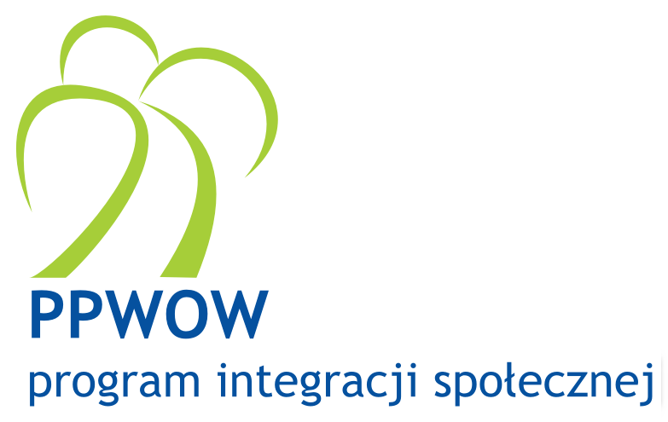

INFORMACJA O WYNIKACH KONKURSU
NR 2/2010
na
Usługi integracji społecznej
W ramach środków uzyskanych przez Rząd Rzeczpospolitej Polskiej z kredytu Międzynarodowego Banku Odbudowy i Rozwoju (Bank Światowy) na Poakcesyjny Program Wsparcia Obszarów Wiejskich (PPWOW) Gmina Sadkowice uzyskała dotację w wysokości 72.400 EURO, część tej dotacji w kwocie 11.456,76 PLN przeznaczyła na realizację Usług Integracji Społecznej dla osób starszych.
W tym celu w dniu 17 lutego 2010 r. Wójt Gminy Sadkowice ogłosił Konkursu na Usługi Integracji Społecznej – Zaproszenie do składania ofert na realizację niżej wymienionych usług:

Prowadzenie „Klubu Seniora”, stanowiącego miejsce spotkań i formę spędzania wolnego czasu przez osoby starsze.

Na Zaproszenie do składania ofert odpowiedziało 1 Usługodawca – wpłynęła 1 oferta.
Wybór usługodawców odbył się w oparciu o procedurę CPP ((ang.) Community Participation in Procurement – Udział społeczności w zamówieniach) Banku Światowego opisaną w Podręczniku Realizacji Programu Integracji Społecznej dostępnym pod następującym adresem: http://www.ppwow.gov.pl. [Zgodnie z § 3 pkt. 2 Porozumienia o współpracy przy realizacji Poakcesyjnego Programu Wsparcia Obszarów Wiejskich zawartego pomiędzy Zarządem Województwa Łódzkiego, w związku z art. 4 ust. 1 lit. a Ustawy z dnia 29 stycznia 2004 r. Prawo zamówień publicznych (Dz. U. z 2007 Nr 233 poz. 1655, z późn. zm.) dopuszcza się stosowanie procedury CPP]
NAZWA USŁUGI | OFERENT | PRZYZNANA KWOTA DOTACJI W PLN | UWAGI
USŁUGI DLA OSÓB STARSZYCH
Prowadzenie „Klubu Seniora”, stanowiącego miejsce spotkań i formę spędzania wolnego czasu przez osoby starsze. | Gminny Ośrodek Pomocy Społecznej w Sadkowicach | 10.656,76 PLN

Sadkowice, 16 marca 2010 roku

